Recomendações para Alimentação Infantil em Caso de Suspeita ou Confirmação da COVID-19:

Pacote de Práticas Recomendadas
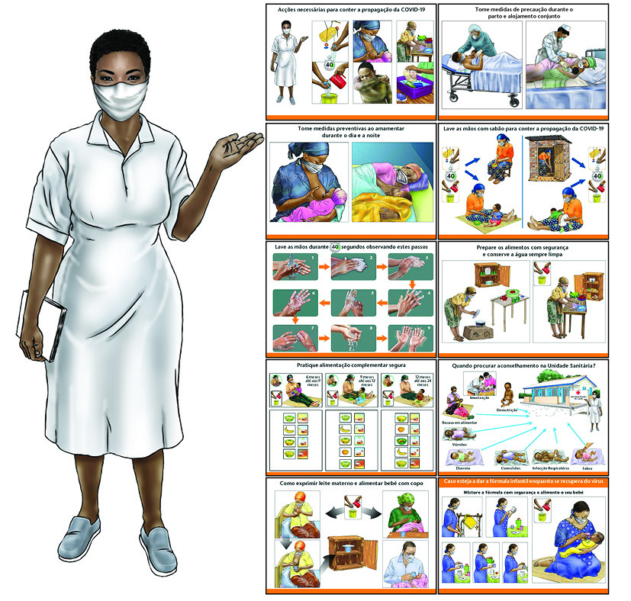

Maio de 2020

Recomendações para Alimentação infantil em Caso de Suspeita ou Confirmação da COVID-19

Pacote de Práticas Recomendadas

Maio de 2020

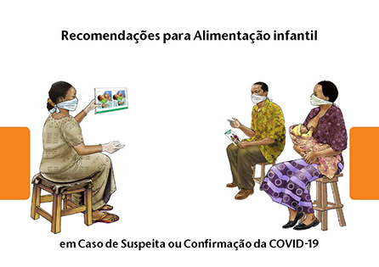

Agradecimentos:

O desenvolvimento do Pacote de Recomendações para Alimentação infantil em Caso de Suspeita ou Confirmação da COVID-19, incluindo os Cartões de Aconselhamento e Livro de Práticas Recomendadas, é resultado dos esforços de colaboração de várias agências durante a concepção, desenvolvimento, testes no campo e finalização dessas ferramentas genéricas. O trabalho foi liderado pelo UNICEF e Programa Advancing Nutrition da USAID, com o apoio do Grupo Central de Alimentação Infantil em Emergências, representado por Save the Children e Safely Fed Canada.
Agradecemos muito aos escritórios regionais e nacionais do UNICEF e da Save the Children que apoiaram na revisão e melhoria dos cartões de aconselhamento através das suas contribuições e testagem no campo, envolvendo especialistas em alimentação infantil ( AI), profissionais de saúde e mães de diferentes culturas, países e contextos. Também agradecemos a revisão técnica da Organização Mundial da Saúde (OMS), que ajudou a garantir a consistência e a harmonização das práticas recomendadas com recomendações técnicas e científicas mais amplas.
Finalmente, gostaríamos de reconhecer o apoio financeiro fornecido pela USAID que nos permitiu envolver artistas qualificados e profissionais de mudança de comportamento na tradução das mais recentes orientações globais sobre alimentação infantil (AI) no contexto da COVID-19 emitidas pela OMS e UNICEF em Março de 2020. Estes materiais gráficos fáceis de usar, são concebidos com vista a serem adaptados aos contextos locais e podem ser actualizados periodicamente para reflectir evidências novas ou emergentes.
Isenção de responsabilidade: Este documento foi produzido com o apoio da USAID. Foi preparado sob os termos do contrato 7200AA18C00070 concedido a JSI Research & Training Institute, Inc. O conteúdo é da responsabilidade de JSI e não reflecte necessariamente as opiniões da USAID ou do Governo dos EUA.
Principais referências para as práticas recomendadas:

- WHO. Clinical management of severe acute respiratory infection (SARI) when COVID-19 disease is suspected. Interim Guidance, March 13, 2020. https://www.who.int/publications-detail/clinical-management-of-severe-acute-respiratory-infection-when-novel-coronavirus-(ncov)-infection-is-suspected

- WHO. Home care for patients with COVID-19 presenting with mild symptoms and management of their contacts. Interim Guidance. March 17, 2020. https://www.who.int/publications-detail/home-care-for-patients-with-suspected-novel-coronavirus-(ncov)-infection-presenting-with-mild-symptoms-and-management-of-contacts

- UNICEF, GNC, GTAM. Infant and Young Child Feeding in the context of Covid 19. Brief no. 2 v.1, March 30, 2020. https://www.nutritioncluster.net/sites/default/files/2020-04/IYCF%20Programming%20in%20the%20context%20of%20COVID-19%20Brief%202_v1%2030%20March%202020_%20corrected%20for%20distribution.pdf

- WHO. 5 keys to safer food. https://www.who.int/foodsafety/publications/consumer/en/5keys_en.pdf?ua=1
- UNICEF. Community Infant and Young Child Feeding (C-IYCF) Counselling Package. https://www.unicef.org/nutrition/index_58362.html

Cartões de Aconselhamento: Práticas Recomendadass

1. Acções necessárias para conter a propagação da COVID-19……………………………………………………….. 1

2. Tome medidas de precauções durante o parto e alojamento conjunto………………………………………………….. 2

3. Tome medidas de precaução ao amamentar durante o dia e a noite …………………………………………3

4. Lave as mãos com sabão para conter a propagação da COVID-19 ………………………………………………. 4

5. Lave as mãos durante 40 segundos observando estes passos …………………………………………………….5

6. Prepare os alimentos com segurança e conserve a água sempre limpa ……………………………………….6

7. Pratique alimentação complementar segura ……………………………………………………………………………… 7

8. Quando procurar aconselhamento na unidade sanitária …………………………………………………………… 8

9. Como exprimir o leite materno e alimentar o bebé com copo …………………………………………………… 9

10. Caso esteja a dar a fórmula infantil enquanto se recupera do vírus …………………………………………11

Recomendações para Alimentação Infantil em Caso de Suspeita ou Confirmação da COVID-19

Notas para prestadores de cuidados de saúde e conselheiros:

- Todas as práticas recomendadas para Alimentação Infantil AI continuam as mesmas, com base nas directrizes globais:
  - Inicie a amamentação dentro da primeira hora após o nascimento;
  - Pratique amamentação exclusiva nos primeiros 6 meses de vida da criança;
  - Introduza alimentos complementares seguros e apropriados para a idade a partir dos 6 meses;
  - Continue a amamentar até 2 anos ou mais.
- Consulte as Mensagens Chave no Pacote de Aconselhamento Comunitária sobre Alimentação infantil para mais informações importantes sobre alimentação complementar (https://www.unicef.org/nutrition/files/Key_Message_Booklet_2012_small.pdf)
- Os provedores de cuidados de saúde devem assegurar e apoiar todas as mães a iniciar e continuar a amamentar os seus bebés - mesmo em caso de suspeita ou confirmação da COVID-19
- Até o momento, o vírus não foi encontrado no líquido amniótico ou no leite materno, o que pode significar que provavelmente não é transmitido durante a gravidez ou através do leite materno;
- De acordo com as ultima evidencias, foram encontradas no leite materno, fragmentos inactivos do vírus, que não consituem veículo de contaminação de mãe para filho.
- As Mães infectadas pelo COVID -19 podem precisar de apoio adicional para alimentar os seus bebés enquanto se recuperam da doença.
- Esses materiais gráficos fáceis de usar foram concebidos para serem adaptados aos contextos locais e podem ser actualizados periodicamente para reflectir novas ou potenciais evidências.

- Acções necessárias para conter a propagação da COVID-19

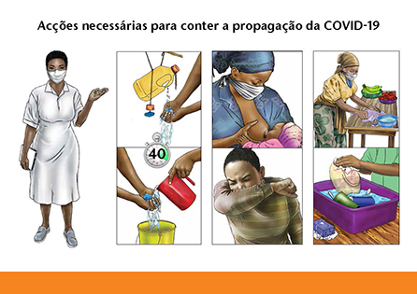

- Lave as mãos frequentemente com água corrente e sabão durante 40 segundos. Lavar as mãos com sabão mata o vírus da COVID-19.
- Peça aos membros da família que lavem as mãos com água corrente e sabão durante 40 segundos.
- Use uma máscara produzida a partir de material local (de preferência de algodão) ou um pano (pelo menos com 3 camadas de tecido) para cobrir a boca e nariz sempre que estiver a alimentar ou cuidar do seu bebé.
- Peça aos membros da família e outras pessoas que cuidam do seu bebé para usarem máscara ou para cobrirem a boca e o nariz com um pano, quando estiverem com o bebé.
- Não toque no rosto, nariz ou olhos e peça aos membros da família e outros para evitarem tocar no rosto, nariz ou olhos.
- Ao tossir ou espirrar, cubra a boca e o nariz com o braço dobrado em forma de “V” ou use um lenço de papel para impedir que as gotas se espalhem. Elimine imeditamente num balde de lixo com tampaos lenços de papel usados e lave em seguida as mãos com água e sabão.
- Limpe as superfícies frequentemente tocadas com água e sabão se tiver ou suspeitar de ter a COVID-19.
- Pratique o distanciamento social. Em locais públicos, fique a pelo menos 1,5 metro de distância de outras pessoas. (dois metros de distancia é mais adequados).
- Fique em casa e evite se necessário ir ao mercado, lugares movimentados ou a eventos públicos.
- Peça aos membros da família que fiquem em casa e evitem ir ao mercado, lugares movimentados ou a eventos públicos.
- Se precisar de comprar comida, buscar água, comprar remédios ou ir ao centro de saúde, evite multidões e pratique o distanciamento social o máximo possível e use sempre uma mascara em locais públicos;

- Tome medidas de precaução durante o parto e alojamento conjunto

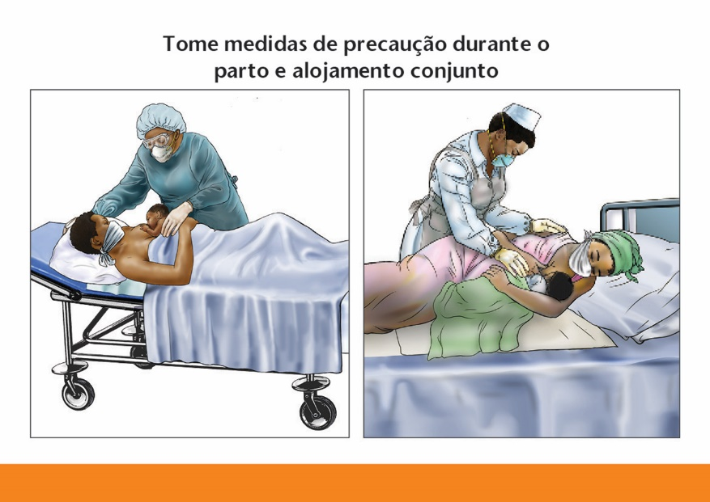

- Em caso de suspeita ou confirmação de que tenha COVID-19, os profissionais de saúde irão tomar medidas de precaução adicionais durante o parto para ajudar a proteger o seu bebé e outras pessoas no hospital ou na maternidade.
- O profissional de saúde irá usar material de protecção adicional e ajudar a si a usar a máscara ou um pano para cobrir a sua boca e nariz em todos momentos que tiver de cuidar e amamentar o seu bebé.
- Colocar o bebé em contacto físico pele-a-pele imediatamente após o nascimento irá manter o seu bebé aquecido e a respirar bem, assim como ajudar o bebé a alcançar o peito facilmente e contribuir para se sentirem mais próximos.
- Comece a amamentar na primeira hora após o nascimento. Amamentar logo cedo ajuda o bebé a aprender a mamar e a ter contacto com os benefícios do leite materno prontamente;.
- O colostro, o primeiro leite, protege o seu bebé de doenças e infecções.
- Fique junto do seu recém-nascido, isto é partilhe a mesma cama durante o tempo todo em que estiver no hospital ou na clínica.
- Amamente com frequência para ajudar e garantir a produção de leite materno suficiente para o seu bebé.
- Não dê água nem outro tipo de líquido ao seu bebé durante os primeiros dias após o nascimento e evite dar água e outros líquidos até aos 6 meses de idade.
- Quando sair do hospital ou maternidade para casa, irá precisar de descanso e de ajuda para cuidar do seu bebé enquanto continua a recuperar-se da COVID-19.

- Tome medidas preventivas ao amamentar durante o dia e a noite

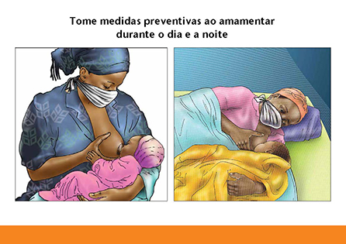

- Para ajudar a proteger o seu bebé enquanto estiver a recuperar-se da COVID-19, lave as mãos frequentemente com água corrente e sabão ou cinza durante 40 segundos antes e após qualquer contacto com o bebé.
- Peça aos familiares e outras pessoas que estão a ajudar a cuidar do bebé para lavarem as mãos frequentemente com água e sabão ou cinza durante 40 segundos.
- Use umasmáscara ou pano para cobrir a boca e o nariz quando estiver a alimentar ou cuidar do bebé até recuperar-se completamente.
- Ao tossir ou espirrar, cubra a boca e o nariz com o braço dobrado em forma de “V” ou use um lenço de papel para impedir que as gotas se espalhem pelo ambiente a sua volta. Deite imediatamente os lenços de papel num balde de lixo com tampa usados e lave as mãos com água corrente e sabão.
- A amamentação exclusiva ajuda a proteger o bebé, mesmo que a mãe esteja infectada.
- Todas as práticas recomendadas para amamentação exclusiva continuam as mesmas:
  - Amamente sempre que necessário sobre livre demanda, durante o dia e a noite e sempre que o bebé quiser.
  - Pratique amamentação exclusiva durante os primeiros 6 meses. O Seu leite materno fornece todos os nutrientes e água que o seu bebé precisa durante esse período. O leite materno também protege o bebé de doenças ou infecções.
  - Não dê outros alimentos nem líquidos ao bebé, nem mesmo água, durante os primeiros 6 meses de vida. Alimente-o apenas com leite materno.
  - Mesmo quando está muito calor, o leite materno satisfaz a sede do seu bebé.
  - Dar ao seu bebé outros alimentos que não sejam o leite materno fará com que ele mame menos e reduzirá a quantidade de leite materno que produz. Também pode criar doenças para o seu bebé.

- Lave as mãos com sabão para conter a propagação da COVID-19

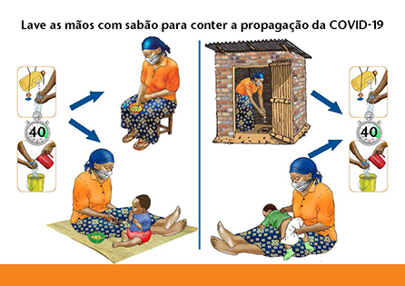

- Lavar as mãos frequentemente com água e sabão ou cinza durante 40 segundos é importante para combater a propagação da COVID-19 e para manter a saúde do seu bebé e de toda a sua família.
- Lave sempre as mãos durante os seguintes momentos :
  - Antes de preparar alimentos e de comer
  - Antes de alimentar o seu bebé ou crianças pequenas
  - Antes de dar de mamar ao seu bebe
  - Depois de usar a casa de banho ou latrina
  - Depois de mudar a fralda e limpar o seu bebé;
  - Sempre que chegar a casa e apos trocar a roupa;

- Também é importante lavar as mãos com frequência, especialmente depois de limpar o nariz, tossir ou espirrar num lenço de papel, limpar a casa e o quintal, praticar a agricultura, regressar da rua, imediatamente apos a saída da consulta no medicoe depois de entrar em contacto com animais.

- Lave as mãos durante 40 segundos observando estes passos

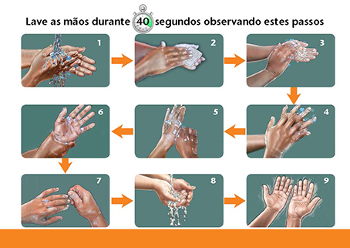

- Lave sempre cuidadosamente as suas mãos e as dos seus filhos durante, pelo menos, 40 segundos. Siga os seguintes passos:

  - Molhe as mãos com água corrente
  - Passe sabão nas mãos
  - Esfregue as palmas das mãos uma na outra
  - Entrelace os dedos e esfregue-os juntos
  - Esfregue os polegares
  - Esfregue os pulsos e os cotovelos
  - Esfregue as unhas
  - Após esfregar as mãos durante, pelo menos, 40 segundos, passe-as na água corrente
  - Sacuda as mãos ao ar livre e evite usar panos para seca-lás.

- Prepare os alimentos com segurança e conserve a água sempre limpa

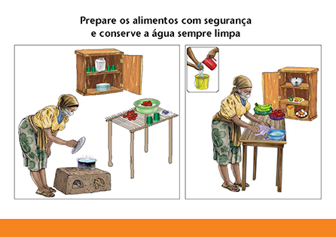

- Enquanto estiver a recuperar-se do vírus, encoraje os outros membros da família a preparar os alimentos com segurança e conservar a água sempre limpa e tratada.
- Lave sempre as mãos com água e sabão antes, durante a preparação e depois de preparar os alimentos.
- Use sempre a máscara ou cubra a boca e o nariz com um pano (de tecido de algodão e com 3 camadas/dobras) quando estiver a preparar os alimentos.
- Use água potável (água limpa e tratada) para beber e cozinhar. Se não tiver certeza da que a agua esta boa para consumir,, ferva-a. Também pode usar certeza para desinfecção de água ou usar um sistema de filtro de água.
- Se possível, use utensílios de cozinha separados( Garfos, pratos, copo e colher) só para casos suspeitos/confirmados. Estes utensílios devem ser lavados com água e sabão após cada uso.
- Lave cuidadosamente todas as panelas, pratos, colheres, garfos, facas, copos, tigelas e utensílios com água e sabão e guarde-os num local limpo e seguro.
- Lave e enxágue bem as frutas e os vegetais crus tendo o cuidado de os desinfectar com água tratada com 1 colher de vinagre e ou certeza antes de os cozinhar e comer.
- Limpe todas as áreas de preparação de alimentos, incluindo mesas e tábuas, com água e sabão.
- Mantenha os alimentos crús como carne , peixe e aves separadas de outros alimentos antes de cozinhar, para evitar a propagaçã de germes.
- A carne, o peixe e os ovos devem cozer bem.
- Sirva os alimentos imediatamente após prepara-los.
- Lave as mãos antes de alimentar o seu filho, , usando seu próprio prato e colher.
- Os alimentos devem ser dados à criança pequena dentro de 2 horas após a sua preparação. Aqueça bem os alimentos previamente cozinhados.

- Pratique alimentação complementar segura

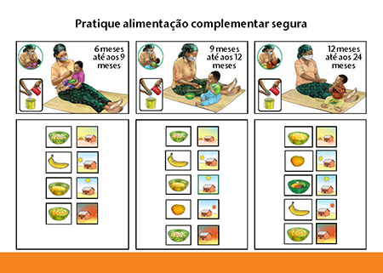

- Se alguém na sua família, incluindo a si, estiver a recuperar-se da COVID-19, é especialmente importante praticar alimentação complementar segura, começando a partir dos 6 meses até aos 24 meses. Deve continuar a amamentação neste período.
- Lave sempre as mãos e peça a outras pessoas que lavem sempre as mãos com água e sabão ou cinza durante 40 segundos antes de preparar os alimentos e antes de alimentar o bebé.
- Limpe as áreas destinadas a preparação de alimentos, incluindo mesas e tábuas, com água e sabão.
- Se alguém dentro da sua família, incluindo a si, tiver COVID-19, deve sempre usar máscara ou cobrir a boca e o nariz, quando estiver a alimentar e amamentar o bebé.
- Ao tossir ou espirrar, cubra a boca e o nariz com o braço dobrado em forma de “V” ou use um lenço de papel para impedir que as gotas se espalhem. Elimine com segurança os lenços usados e lave as mãos com água corrente e sabão ou cinza.
- Alimente o seu bebé usando utensílios próprios (prato, colher).
- Todas as práticas de alimentação complementar recomendadas continuam as mesmas. Siga as recomendações nacionais sobre práticas de alimentação complementar adequada no que diz respeito à frequência, quantidade, consistência, variedade, alimentação responsiva e higiene.
- Alimente seu bebé com cuidado. Seja paciente, estimule e incentive de forma activa o seu bebé a comer. Não o force;
- Sempre que possível, tente dar ao seu bebé uma variedade de alimentos, incluindo frutas, vegetais, legumes e alimentos de origem animal, como ovos, carne, aves, carne proveniente de órgãos de animais (como o fígado e moelas), peixes e laticínios ao longo do dia.
- Não dê alimentos com alto teor de açúcar, sal e gordura, tais como alimentos fritos, doces, sumos e salgadinhos. Esses alimentos não são saudáveis para o seu filho.
- Se o seu filho ficar doente, ele precisará de líquidos e outros alimentos para se recuperar mais rapidamente. Amamente seu filho com mais frequência e incentive-o a comer alimentos macios e apetitosos enquanto estiver doente. Ofereca-lhe os seus alimentos preferidos.
- Pode complementar os líquidos com água de coco, sumos naturais de fruta para hidratá-lo.
- Após a doença passar, alimente o seu filho com mais frequência do que o normal por cerca de duas semanas, para ajudá-lo a recuperar as forças.

- Quando procurar aconselhamento na Unidade Sanitária?

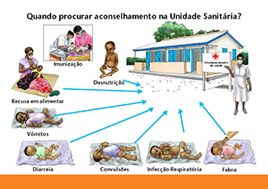

- É importante continuar a levar o seu filho para a Consulta da Criança Sadia, seguindo o cronograma nacional de consulta.
- Continue com os serviços de seguimento de acordo com as datas marcadas pela Unidade Sanitária.
- A frequência e os locais das consultas podem mudar.
- Caso não esteja bem, peça um membro da família que esteja bem para levar o seu filho para consulta da criança sadia e serviços de seguimento e faça perguntas sobre o crescimento, saúde e nutrição do seu filho.
- Leve o seu filho imediatamente até um profissional de saúde qualificado ou hospital caso apresente um dos seguintes sintomas:
  - Sintomas da COVID-19, incluindo febre, tosse seca e dificuldade em respirar.
  - Caso se recuse a comer ou se estiver fraco, com vómitos, diarreia (dejeções mais de 3 vezes por dia e/ou sangue nas fezes, olhos encovados), convulsões (contracções rápidas e repetidas do corpo, estremecimento).
  - A parte inferior do tórax baixa quando a criança respira ou parece que o estômago está a movimentar-se para cima e para baixo (infecção respiratória).
  - Febre.
  - Desnutrição (corpo visivelmente magro ou inchado).

- Como exprimir leite materno e alimentar bebé com copo

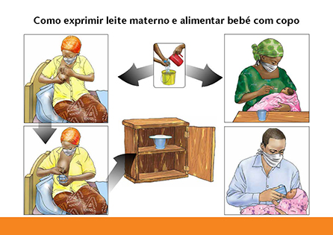

Quando exprimir o leite materno?

- Uma mãe pode exprimir o seu próprio leite materno:
  - Para ajudar a produzir ou manter a produção do leite se o profissional de saúde recomendar separação com o seu bebé, até a recuperação.
  - Quando quiser iniciar a relactação ( voltar a amamentar) após estar separada do bebé.
  - Quando sabe que vai ficar longe do bebé.

Passos para exprimir o leite materno:

- Use máscara ou um pano (de algodão e com pelo menos 3 camadas de tecido) para cobrir a boca e o nariz quando estiver a preparar e a espremer o leite.
- Lave as mãos com água e sabão durante 40 segundos.
- O copo ou recipiente usado para colocar o leite materno deve estar limpo e de preferência de vidro com tampa plástica. Este frasco deve ser previamente lavado com água e sabão e esterilizado (fervido numa panela com agua por até 10 a 15 minutos após a fervura).
- Procure manter-se numa posição confortável.
- É importante acariciar ou massagear suavemente o peito. Um pano quente pode ajudar a estimular a saida do leite.
- Coloque o polegar no peito acima da área escura ao redor do mamilo (aréola) e os outros dedos na parte inferior do peito atrás da aréola.
- Com o polegar e os dois primeiros dedos, pressione um pouco a parede torácica (incline ligeiramente a parte superior do corpo) e, em seguida, pressione suavemente a área escura (aréola).
- O leite pode começar a sair em gotas, ou às vezes em fluxos finos. Coloque o leite no recipiente limpo.
- Evite esfregar a pele, pois pode causar hematomas, ou apertar o mamilo, uma vez que interrompe a saida do leite.
- Gire o polegar e os outros dedos e pressione ou comprima e solte, ao redor da aréola.
- Exprima um peito por pelo menos 3 a 5 minutos até que o fluxo diminua, depois exprima o outro e repita o processo (20 a 30 minutos no total).

Como guardar o leite que exprimiu e como alimentar o seu bebé:

- Lave o copo ou frasco com água e sabão antes de colocar o leite. De preferência o frasco deve ser de vidro e tampa plastica e deve ser fervido por 10 a 15 minutos.
- Guarde o leite materno num recipiente limpo e coberto.
- O leite materno pode ser armazenado por cerca de 8 horas numa temperatura ambiente (na sombra, em lugar fresco e/ou num recipiente de barro com água) e até 24 horas na geleira.
- O leite materno também pode ser conservados por cerca de 15 dias, a baixas temperaturas, e colocado no congelador; para dar o leite congelado ao seu bebé, deve aquece-lo em banho-maria e não poderá reaquece-lo novamente caso sobre, deve descarta-lo.
- Ao armazenar o leite materno, lembre-se que deve colocar em pequenas quantidades para evitar desperdícios de leite.
- Use máscara, ou pano (de algodão e com pelo menos 3 camadas de tecido) para cobrir a boca e o nariz quando estiver a alimentar o bebé, se houver algum sinal de infecção pela COVID-19 ou se tiver sido exposta a alguém com COVID-19.
- Coloque apenas leite suficiente para o bebé no copo. Peça ao profissional de saúde para lhe mostrar como fazer.
- Dê ao bebé o leite materno que exprimiu usando um copo e/ou colher limpa. Coloque o copo nos cantos do lábio superior do bebé e deixe-lhe tomar pequenas quantidades do leite, lambendo com a língua. Não deite o leite na boca do bebé.
- Não é seguro usar biberões porque são difíceis de lavar e podem transmitir germes para o bebé. Evite usa-los.
Nota: Alimentar um bebê com menos de 6 meses de idade com outros alimentos ou líquidos, incluindo leite de animais ou água, aumenta a probabilidade do mesmo ficar doente.

- Caso esteja a dar a fórmula infantil enquanto se recupera do vírus

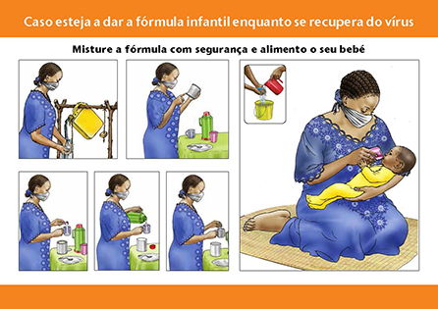

Misture a fórmula com segurança e alimento o seu bebé:

- Dar a fórmula infantil pode ser recomendado como último recurso, enquanto a mãe estiver a recuperar-se da COVID-19 e até que a amamentação possa ser estabelecida ou restabelecida.
- Caso esteja a dar a fórmula infantil enquanto se recupera do vírus, é muito importante que prepare a fórmula infantil com segurança e alimente o seu bebé. O profissional ira orientar ao cuidador sobre quais cuidados ter ao usar uma fórmula infantil.

Misture a fórmula infantil obedecendo os seguintes passos:

- Lave as mãos com água e sabão durante 40 segundos antes de começar a preparar a fórmula infantil.
- Use máscara ou pano (de algodão com pelo menos 3 camadas de tecido) para cobrir a boca e o nariz quando estiver a preparar a fórmula infantil.
- Limpe todas as superfícies que serão usadas para a preparação e ferva o equipamento usado para desinfecta-lo antes de utilizar.
- Leia e siga as instruções contidas na lata/rótulo com muito cuidado. Peça mais explicações em caso de dúvida.
- Prepare apenas a quantidade necessária para o bebé dentro de uma hora.
- Meça com cuidado a quantidade de água fervida ou tratada a temperatura adequada para misturar com a fórmula infantil.
- Meça com cuidado a quantidade necessária de fórmula infantil a cada toma.
- Misture a fórmula infantil com a água até que o pó esteja completamente dissolvido.
- Deite o leite que sobrar , nao deve ser guardado. Esta paragrafo devia ser a ultimo,

Como alimentar o seu bebé com fórmula infantil:

- Lave as mãos com água e sabão durante 40 segundos antes de começar a preparar a fórmula infantil
- Use máscara ou pano (de algodão com pelo menos 3 camadas de tecido) para cobrir a boa e o nariz quando estiver a preparar a fórmula infantil
- Dê a fórmula usando um copo e/ou colher limpo/a e fervido/a.

